

AlgoRitmos y lÓgica de programaciÓn

TEMA: EJERCICIO CON MATRICES



ESTUDIANTE:

* Ariel Alejandro Calderón

PROBLEMA

*Ingresar una matriz nxm que contendrá los nombres de los estudiantes de primer ciclo, en un arreglo de tipo flotante ubicar las calificaciones del examen del primer parcial, imprimir el nombre del estudiante y la nota obtenida en el examen.*

PSEUDOCODIGO

INICIAR

    DECLARAR nombres COMO MATRIZ DE CARACTERES [30][15]

    DECLARAR calificaciones COMO ARREGLO DE FLOTANTES [30]

    DECLARAR n_estudiantes COMO ENTERO Y ASIGNAR 0

    MIENTRAS n_estudiantes < 1 O n_estudiantes > 29 HACER

        IMPRIMIR "Ingrese cantidad de estudiantes de primer ciclo (maximo: 29): "

        LEER n_estudiantes

    FIN MIENTRAS

    IMPRIMIR "Ingrese los nombres de los estudiantes:"

    PARA i DESDE 0 HASTA n_estudiantes-1 HACER

        IMPRIMIR "Nombre del estudiante ", i+1, ": "

        LEER nombres[i]

    FIN PARA

    IMPRIMIR "Ingrese las calificaciones de los estudiantes:"

    PARA i DESDE 0 HASTA n_estudiantes-1 HACER

        IMPRIMIR "Calificacion de ", nombres[i], ": "

        LEER calificaciones[i]

    FIN PARA

    IMPRIMIR "\nNombres y calificaciones:"

    PARA i DESDE 0 HASTA n_estudiantes-1 HACER

        IMPRIMIR "Estudiante: ", nombres[i], ", Calificacion: ", calificaciones[i]

    FIN PARA

    RETORNAR 0

FIN

CODIGO

#include <stdio.h>

int main()

{

    char nombres[30][15];

    float calificaciones[30];

    int n_estudiantes = 0;

    while (n_estudiantes < 1 || n_estudiantes > 29)

    {

        printf("Ingrese cantidad de estudiantes de primer ciclo (maximo: 29): ");

        scanf("%d", &n_estudiantes);

    }

    printf("Ingrese los nombres de los estudiantes:\n");

    for (int i = 0; i < n_estudiantes; i++)

    {

        printf("Nombre del estudiante %d: ", i + 1);

        scanf("%s", nombres[i]);

    }

    printf("Ingrese las calificaciones de los estudiantes:\n");

    for (int i = 0; i < n_estudiantes; i++)

    {

        printf("Calificacion de %s: ", nombres[i]);

        scanf("%f", &calificaciones[i]);

    }

    printf("\nNombres y calificaciones:\n");

    for (int i = 0; i < n_estudiantes; i++)

    {

        printf("Estudiante: %s, Calificacion: %.2f\n", nombres[i], calificaciones[i]);

    }

    return 0;

}

DIAGRAMA DE FLUJO

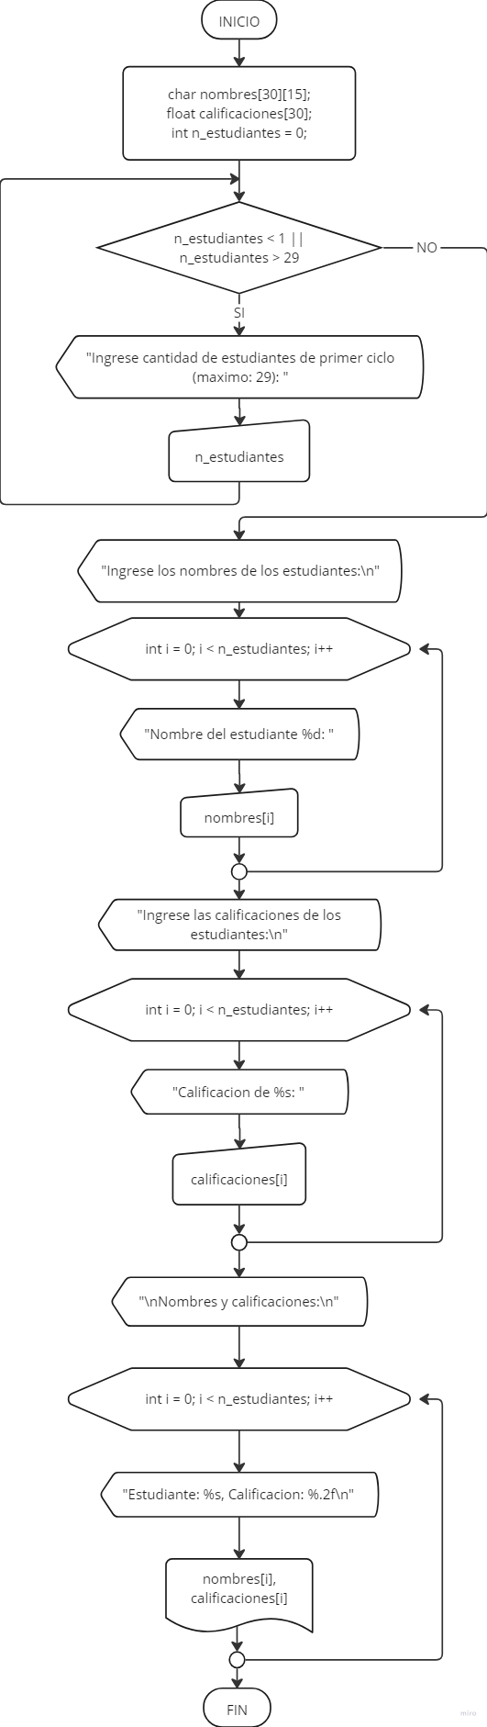

EJECUCIÓN

Ingrese cantidad de estudiantes de primer ciclo (maximo: 99): 99

Ingrese los nombres de los estudiantes:

Nombre del estudiante 1: Jonathan

Nombre del estudiante 2: Israel

Nombre del estudiante 3: Edison

Nombre del estudiante 4: Jonathan

Nombre del estudiante 5: Bryan

Nombre del estudiante 6: Monica

Nombre del estudiante 7: Marlon

Nombre del estudiante 8: Ariel

Nombre del estudiante 9: Hilda

Nombre del estudiante 10: Tonny

Nombre del estudiante 11: Juan

Nombre del estudiante 12: Cristhian

Nombre del estudiante 13: Kevin

Nombre del estudiante 14: Efrain

Nombre del estudiante 15: Derlin

Nombre del estudiante 16: Neicer

Nombre del estudiante 17: Claudio

Nombre del estudiante 18: Pamela

Nombre del estudiante 19: Jose

Nombre del estudiante 20: Jacson

Nombre del estudiante 21: Pedro

Nombre del estudiante 22: Hermelinda

Nombre del estudiante 23: Mikaela

Nombre del estudiante 24: Angeles

Nombre del estudiante 25: Edison

Nombre del estudiante 26: Anthony

Nombre del estudiante 27: Giovanny

Nombre del estudiante 28: Sebastian

Nombre del estudiante 29: Evelyn

Ingrese las calificaciones de los estudiantes:

Calificacion de Jonathan: 9

Calificacion de Israel: 9

Calificacion de Edison: 9

Calificacion de Jonathan: 9

Calificacion de Bryan: 9

Calificacion de Monica: 9

Calificacion de Marlon: 9

Calificacion de Ariel: 9

Calificacion de Hilda: 9

Calificacion de Tonny: 9

Calificacion de Juan: 9

Calificacion de Cristhian: 9

Calificacion de Kevin: 9

Calificacion de Efrain: 9

Calificacion de Derlin: 9

Calificacion de Neicer: 9

Calificacion de Claudio: 9

Calificacion de Pamela: 9

Calificacion de Jose: 9

Calificacion de Jacson: 9

Calificacion de Pedro: 9

Calificacion de Hermelinda: 9

Calificacion de Mikaela: 9

Calificacion de Angeles: 9

Calificacion de Edison: 9

Calificacion de Anthony: 9

Calificacion de Giovanny: 9

Calificacion de Sebastian: 9

Calificacion de Evelyn: 9

Nombres y calificaciones:

Estudiante: Jonathan, Calificacion: 9.00

Estudiante: Israel, Calificacion: 9.00

Estudiante: Edison, Calificacion: 9.00

Estudiante: Jonathan, Calificacion: 9.00

Estudiante: Bryan, Calificacion: 9.00

Estudiante: Monica, Calificacion: 9.00

Estudiante: Marlon, Calificacion: 9.00

Estudiante: Ariel, Calificacion: 9.00

Estudiante: Hilda, Calificacion: 9.00

Estudiante: Tonny, Calificacion: 9.00

Estudiante: Juan, Calificacion: 9.00

Estudiante: Cristhian, Calificacion: 9.00

Estudiante: Kevin, Calificacion: 9.00

Estudiante: Efrain, Calificacion: 9.00

Estudiante: Derlin, Calificacion: 9.00

Estudiante: Neicer, Calificacion: 9.00

Estudiante: Claudio, Calificacion: 9.00

Estudiante: Pamela, Calificacion: 9.00

Estudiante: Jose, Calificacion: 9.00

Estudiante: Jacson, Calificacion: 9.00

Estudiante: Pedro, Calificacion: 9.00

Estudiante: Hermelinda, Calificacion: 9.00

Estudiante: Mikaela, Calificacion: 9.00

Estudiante: Angeles, Calificacion: 9.00

Estudiante: Edison, Calificacion: 9.00

Estudiante: Anthony, Calificacion: 9.00

Estudiante: Giovanny, Calificacion: 9.00

Estudiante: Sebastian, Calificacion: 9.00

Estudiante: Evelyn, Calificacion: 9.00